

SIカードシステム

（SPORTident system）
説明書

2008年４月吉日
安島 巧

目次
１．SIカードシステム（SPORTident system） 3
１－１ SI Card 3
１－２ SI station 5
１－２－１ SI control station（CS） 5
１－２－２ SI master station（MS） 6
１－２－３ OFF stick 7
１－２－４ Connection stick 7
２．非接触通信について 9
３．SI manager（SI cardを読み込むと同時に逐次SI dataファイルを作成する方法） 10
３－１ お膳立て 10
３－２ COMポートの調査 10
３－３ COMポートのセッティング 11
３－４ 書き込みファイルの設定 11

１．SIカードシステム（SPORTident system）
ARDF新潟所有のこのシステムはドイツのSPORT ident社
http://www.sportident.de.
のシステムです。
SIカード（とは言ってもカード状ではなくスティック状で、SIチップ、SIスティックと呼んだほうが日本人としてはイメージが合います）をスタート、TX、ゴールにあるコントロールステーションに差し込むことにより、通過の記録がSIカードとコントロールステーションに記録されます。通常はゴール後にSIカードの内容を読み出して、ゲットしたTX番号やゲット時刻を確認します。
SI Master Station
SI Card
SI Control station
OFF stick
Connentor stick
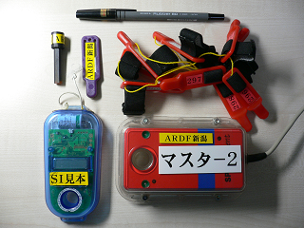
図 1 SI システム
次にアイテムを説明します。

１－１ SI Card
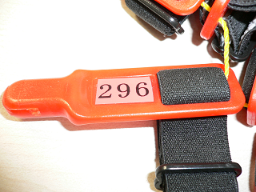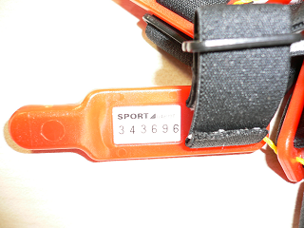
図 2 SI card

通常、黒いバンドを指にはめ、左側の部分をコントロールステーションに差し込んで動作させます。SIカードの内部には時計はなく、コントロールステーション内にある時計の時刻がSIカードに記録されます（したがって、TXを設置する前に各TXのコントロールステーションの時計を合わせておくことが必要です）。
SIcardには２種類（SICard5 and new SICard6/7）ありますが、ARDF新潟所有のものは前者（SICard5のタイプです）。後者は、競技者名などが入る新タイプです。前者は基本的に時刻の記録のみと考えてよいでしょう。またその時刻は日付なしの１２時間制（単位は秒）です。従って、ゲームが昼の１２時をまたぐ場合、１３時は１時と記録され、午前１時と区別がつきません。具体例で示しますと次のとおりです。
実際の日時 | SIcardに記録される時刻
２００８年３月１０日 １：３４：５５ | １：３４：５５
１９８０年５月２１日 １３：３４：５５ | １：３４：５５
この問題については、基準時刻を用いて解決しています（後述）。
SI番号について
SI番号は３種類あります。
①いわゆるSI番号（SIナンバ）（SI表面に貼られている３桁番号）
上の写真では２９６番です。これはARDF新潟が採番したもので、人間（主催者、競技者）が扱いやすいように振った番号です。この番号はラベルに貼っているだけで、SIcard内部には記録されていません。
②SI card番号（SI裏面に貼られている６桁番号）
上の写真では３４３６９６番です。これはSPORTident社が採番した番号で、SICardに固有の番号です。おそらく全世界で同じ番号はないと思われます。この６桁番号はSICard内部に記録されており、書き換えることはできません。SIcardを識別できる番号です。
③スタート番号（st_no）５桁
この番号はSIcard内部に記録されていますが、外から書き換えることが可能です。もともとは、各競技のスタート順などを設定するためのものですが、ARDF新潟（というよりもARDFWIN）では、固定で使用することを前提としています。ARDFWIN （Ver.3.5iより前）では、SIcardの識別に②の６桁番号ではなく、③の５桁番号を用いています。（ARDFWINのシステムファイルにある、SILST.DBFが③の５桁番号と①の３桁番号の対応表になっています）。 従って主催者はこのスタート番号を書き換えてはいけません。
ARDFWIN（Ver.3.5i以降）では、SIcard識別に②の６桁番号を使用するように変更とJH0UFUさんのHPに記載がありました。この場合は、スタート番号を書き換えても問題は発生しないと考えられます。
ARDF新潟所有の大部分のSIcardは６桁のSIcard番号の下５桁に設定されています。これはもともと購入時のデフォルトのスタート番号がそうであったことに端を発しているとのことです。

１－２ SI station
SI stationは、SIcardに記録したり、SIcardからデータを読み出したりする装置で、SI control stationとSI master stationの２種類があります。

１－２－１ SI control station（CS）
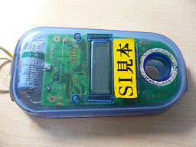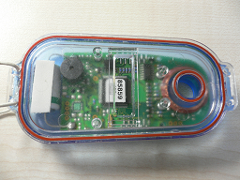
図 3 Control station 表(左)、裏（右）

SI control stationはモードを変えて、次の装置として使われます。
◇clear station
スタートの前に、SICardの中身を空にします。
◇check station
クリアされているかをチェックし、OKならばチェック時刻を記録します。
◇Start station
スタート時刻を記録するものですが、ARDFでは一斉にスタートすることもあって使用してい
ません。従って、SIcardにはスタート時刻は記録されず、ARDFWIN側に設定してある各個
人のスタート時刻を用いて各タイムを計算しています。
◇control station
各TXに置かれているもので、TXナンバ（正確にはSI control stationのcodeナンバ）と時
刻を記録します。また、パンチ（SIcardを挿入すること）したSIcardのIDと時刻がcontrol station
にもバックアップとして記録され、問題があったときに役立ちます。
◇finish station
ゴールに置かれているもので、ゴール時刻を記録します

SI Contorol Stationは、密閉(簡易防水?)されており、スイッチの類が露出していません。従って、電源のON/OFFも特殊な方法で行います。
電源をONする方法（次のいずれか）：
◇OFF stickを挿入（差し込んでいるとＯＮ／ＯＦＦを繰り返す）
◇あらかじめＯＮする時刻とＯＦＦする時刻をセットしておく（競技中はこの方法により、内部時計のタイマー動作で電源ＯＮされています）
◇SIcardが挿入された時。実は挿入するだけで電源ONとなります。しかし、電源ONするまで１秒くらいかかりますので、練習会ではなく競技会の時は、あらかじめ電源ONしておきます。
電源をOFFする方法（次のいずれか）：
◇OFF stickを挿入（差し込んでいるとＯＮ／ＯＦＦを繰り返す）
◇あらかじめＯＮする時刻とＯＦＦする時刻をセットしておく（競技中はこの方法により、電源ＯＮされています）
◇最後のSIcard挿入から２時間経過したとき(ON/OFFタイマーセットしてないとき)

１－２－２ SI master station（MS）
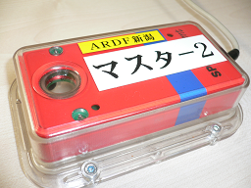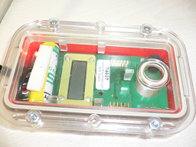
図 4 SI Master station 表（左）、裏（右）

SI master stationは先述のSI control stationとほぼ同様の機能を持っていますが、大きな違いはPCと接続できることです。電池の容量も倍あります。両者をあわせてSI stationと呼ぶ場合がありますので、注意してください。本ドキュメントでは間違いを防ぐために、MSとCSとあえて区別して呼ぶこととします。
PCとの接続はUSBケーブルを一本接続するのみでシンプルです。その昔はRS232Cで接続していたこともあって、プロトコルはRS232C準拠で、MSの内部でUSBとRS232Cの変換を行っていると予想されます。PC側のソフトウェアはオフィシャルなものとしては、SI社のSImanagerが現在唯一です。ARDFにおいてもSImanagerでSIcardデータを読み取りファイルに落とし、それをARDFWINで読み込んでタイムや順位を出しています。SImanagerは、MS用のUSBドライバも合わせて、SI社のHPから最新のものがDLできます。
CSにないMSの機能は以下のとおりです。
◇MS（CS）の内部情報の読み出し
MS(CS)の固有情報（シリアルNo.、ハードソフトバージョン、メモリ容量、バッテリー交換日や残容量、時計（年月日、時分秒）など）
MS(CS)の設定情報（code番号、各種モードなど）
MS(CS)の記録情報（挿入されたSIcardのIDや時刻など。
◇MS(CS)に対する設定（書き込み）
MS(CS)に対しての各種設定を行う。
◇SIcardの読み出し（MSのみ）
MSをReadSImodeにセットして、MSに次々とSIcardを挿入してSImanagerに読み込みます。
ここで、MSはPCと直接接続するので、MSに対するRead/Writeができることは容易にお分かりいただけると思いますが、実はMSを経由してCSに対してもRead/Writeが可能です。その仕組みは後述します。

１－２－３ OFF stick
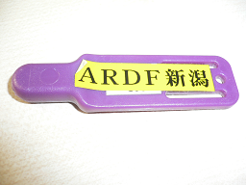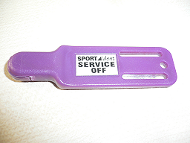
図 5 OFF stick

OFF stickという名前ですが、MS(CS)に挿入するたびにMS(CS)がON/OFFを繰り返します。

１－２－４ Connection stick
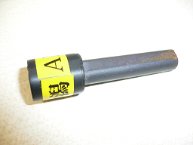
図 6 Connection stick

このConnection stickは、MSとCSを電磁的に結合するためのものです。下図に示すように、MSの上にCSをマウンティング（単に載せるだけ）して、両方の穴を通るようにconnection stickを差し込みます。CSとPCは直接ケーブル接続はしませんが、MSとconnection stickを経由してCSとPCは接続されるわけです。
先述したように、MSとCSは機能がほぼ同じで、SImanagerの画面も共通です。共通画面では、MSに対するRead/Writeなのか、CSに対するRead/Writeなのかを区別するためのスイッチがあります。その設定は以下のとおりです。
 | 画面のスイッチ | 意味
 | Directly | 直接接続されたSI StationであるMSに対しての直接のRead/Write
 | Master | MS(Master Station)を経由してCSに対してのRead/Write

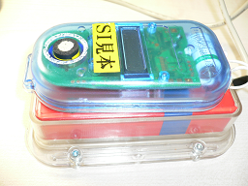 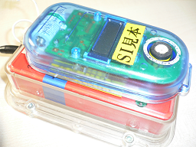
図 7 マウンティングした図 両穴にconnection stickを通している

２．非接触通信について
MS（CS）とSI cardとの通信は電線を介しない非接触通信で、電磁誘導によるものと容易に想像できます。また、connection stickを経由したMSとCS間通信も同じです。しかし、MS、CSにはバッテリが搭載されていますが、SI cardにはおそらく搭載されていません。電磁誘導による起電力を電源として動作していることが予想されます。従って、SI cardとの通信は不安定で、かつ低速と思われます。このようなシステムでは、Read/Writeの直前に電磁誘導で十分に電力を与えてチャージさせてからRead/Writeをします。
SIシステムではpunch時に書き込むデータは３から６バイト程度と予想され大変小容量ですが、punch時に１秒くらいかかるのはこのためです。
一方、読み出し時は１２８バイト程度のデータを読み出します。このため、SI managerとのやりとりにおいては、他の場合のやりとりとは少し違ったやり方をして信頼性をあげています。
■チェックサムの利用
SI データのSI managerへの送信時にチェックサムを用いてエラーを検出し
ています。
■タイムアウト利用
他の機能時には、基本的にSI managerを操作してMS（CS）側が応えるという動作でSI manger側が主導権を握っていますが、SI cardの読み取りだけは、SI cardをMSに挿入するというMS側の操作で始まります。従って、SI manager側は主導権を握っていないことと、SI cardの読み出しに時間がかかることから、SI managerは一定時間MSから応答がない場合はタイムアウトをして読み出し失敗としています。MS側は正常動作の場合は、SI managerがタイムアウトしないように０．５～１秒程度でdummyのデータをSI managerに送りタイムアウトを防止しています。
電磁誘導によるデータ送信については、さわりをSI通信の解析.docで触れていますので、興味のある方はご参照ください。

３．SI manager（SI cardを読み込むと同時に逐次SI dataファイルを作成する方法）
これはPC上で動くソフトウェアで、MSと接続（USBやRS232C、ARDF新潟のものはUSB）して、MS(CS)に対してのREAD/WRITEやSI cardの読み取りなどをします。SI社のHPなどからドライバもあわせてダウンロードできます。
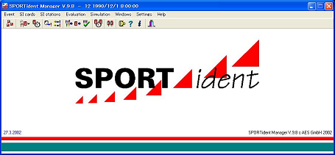
図 8 SImanegerのオープニング画面

SI managerの使い方は、JH0UFUさんのHP
http://jh0ufu.hp.infoseek.co.jp/
から日本語の説明書ダウンロードできますので参照してください。
ここでは、SI cardを読み込むと同時に逐次SI dataファイルを作成する方法を説明します。

３－１ お膳立て
SI社のHPなど
http:/www.sportsoftware.de/eng/home.html
http://www.sportident.com/
から「SI manager」と「ドライバ（USB-Driver）」をダウンロードしてインストールしてあることを前提とします。
SI master stationをUSB接続します。

３－２ COMポートの調査
Windows XPの場合は、「コントロールパネル」→「システム」→「ハードウェア」のタブ→「デバイスマネージャ」→「ポート（COMとLPT）」を選ぶと、例えば“SPORTident USB Composite （COM5）”などのように表示されます。この例だとCOMポート番号は５です。この番号は、電源再投入や、USBの接続を変えた場合に変わる可能性があります。

３－３ COMポートのセッティング
SI managerを起動して図８の画面が出てきた後、「Setting」→「Serial port」を選びます。
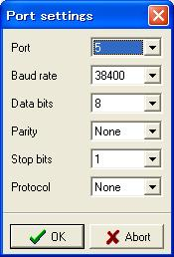
図 9 PORT設定

PORT番号は調査した内容を設定し、他は上記内容でかまいません。
以上の設定は、従来の使い方とまったく同じです。

３－４ 書き込みファイルの設定
ここからが従来と異なる点です。
「SI card」→「Read」
これでSI を読める状態になりますが、さらに「SPORTident」→「Computing options」を選び、
“Write SI cards into file automatically”にCSVファイル名を書き込み、そのチェックボックスをONにします。なお、Time formatはHH:MM:SSとしてください。Relative to zero time, real clock timeはどちらでも結果はrelativeで書かれますので不問です。
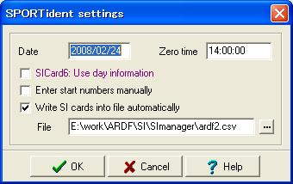
図 10 逐次記録設定方法
Fileのところに書き込み先ファイルを設定します。SIを読み込むと同時にファイルが更新されます。
以上

